诚信应考,考试作弊将带来严重后果！
_____________ ________
…

姓名 学号
学院 专业 座位号
( 密 封 线 内 不 答 题 )
……………………………………………………密………………………………………………封………………………………………线……………………………………线………………………………………

华南理工大学期末考试
《离散数学》试卷A
注意事项：1. 考前请将密封线内填写清楚；
2. 所有答案请直接答在试卷上；
3．考试形式：闭卷；
4. 本试卷共 五 大题，满分100分， 考试时间120分钟。
题 号 | 一 | 二 | 三 | 四 | 五 | 总分
得 分
评卷人

一、填空题(本大题共12小题，每小题2分，共24分)
1．求合式公式xP(x)→xQ(x,y)的前束范式________________。
2．设集合A={a, b, {a,b}, }, B = {{a,b}, }，求B-A=_____________．
3．设与的真值为0,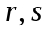的真值为1则命题的
真值是__________.
4．设是在正整数集合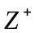上如下定义的二元关系
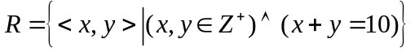，
则它一共有 个有序对，且有自反性、对称性、传递性、反自反
性和反对称性各性质中的 性质。
5．公式x(P(x)→Q(x,y))→S(x)中的自由变元为________________，约束变元为________________。
6．设有命题T(x): x 是火车，C(x): x是汽车，Q(x, y): x跑得比y快，那么命题“有的汽车比一些火车跑得快”的逻辑表达式是______________________.
7．设G是n阶m条边的无向图，若G连通且m=__________则G是无向树.
8．设X={1，2，3}，f：X→X，g：X→X，f={<1, 2>,<2,3>,<3,1>},
g={<1,2>,<2,3>,<3,3>}，则f⁻¹g=________________，gf=________________。
9. 不能再分解的命题称为________________，至少包含一个联结词的命题称为________________．
10. 连通无向图G含有欧拉回路的充分必要条件是 .
11．设集合A={∅,{a}}，则A的幂集P(A)= ，
|P(A)|=_____________________________。
12. 设G = <V, E>, G’ = <V’, E’>为两个图(同为无向图或有向图), 若E’ ⊆ E且_______________, 则称G’是G的子图, 若E’ ⊆ E且_______________, 则称G’是G的生成子图。

二、单选题 (本大题共12小题，每小题2分，共26分)
1．下列命题公式为重言式的是（ ）
A. (p∨┐p)→q． B．p→ (p∨q) C．q∧┐q D．( p→p)→q
2．下列语句中为命题的是( )
A．你好吗？
B．人有6指.
C．我所说的是假的.
D．明天是晴天.
3. 设D=<V, E>为有向图，V={a, b, c, d, e, f}, E={<a, b>, <b, c>, <a, d>, <d, e>,
<f, e>}是（ ）
A．强连通图 B．单向连通图
C．弱连通图 D．不连通图
4．集合A＝{a，b，c}上的下列关系矩阵中符合偏序关系条件的是( )
A．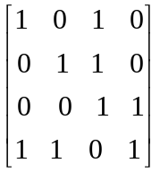 B．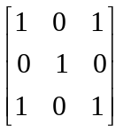 C．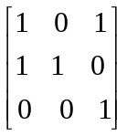 D．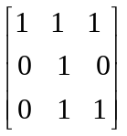
5．设A={1，2，3}，A上二元关系S={<1，1>，<1，2>，<3，2>，<3，3>}，则S是（ ）
A．自反关系 B．传递关系C．对称关系 D． 反自反关系
6. 设A={a,b,c,d}，A上的等价关系R={<a, b>, <b, a>, <c, d>, <d, c>}∪I_{A}，则对应于R的A的划分是（ ）
A．{{a},{b, c},{d}} B．{{a, b},{c}, {d}}
C．{{a},{b},{c},{d}} D．{{a, b}, {c,d}}
7. 以下非负整数列可简单图化为一个欧拉图的是( )
A. {2, 2, 2, 2, 0} B. {4, 2, 6, 2, 2}
C. {2, 2, 3, 4, 1} D. {4, 2, 2, 4, 2}
8. 设论域D＝{a，b }，与公式xA(x)等价的命题公式是( )
A．A(a)∧A(b) B．A(a)→A(b) C．A(a)∨A(b) D．A(b)→A(a)
9. 一棵树有3个4度顶点，4个2度顶点其余都是树叶，求这棵树有多少个树叶顶点( )
A. 12 B. 8 C. 10 D. 13
10. 有ABC三个人猜测甲乙丙三个球队中的冠军.各人的猜测如下:
A: 冠军不是甲,也不是乙. B: 冠军不是甲,而是丙. C: 冠军不是丙,而是甲.
已知其中有一个人说的完全正确.一个人说的都不对,而另外一人恰有一半说对了.据此推算,冠军应该是( )
A．甲 B. 乙 C. 丙 D. 不确定
11．如第11题图所示各图，其中存在哈密顿回路的图是 ( )
(A)  (B)   (C)   (D)  
   
       
第11题图

12．设C(x): x是国家级运动员，G(x): x是健壮的，则命题“没有一个国家级运动员不是健壮的”可符号化为 ( )
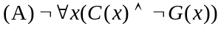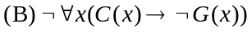
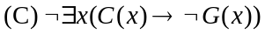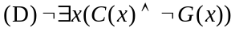
三．计算题(30分)
1．用等值演算法求取求下列公式：(¬P→Q)→(P∨¬Q)的合取范式（5分）

2．图G如下图所示，求图G的最小生成树.（5分）
3
4
10
7
9
9
7
12
6
8
5

3．有向图D如图所示，求D的关联矩阵M(D) （5分）

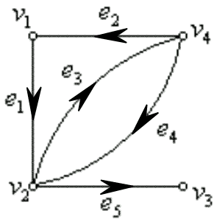

4.化简表达式（7分）

5．设R={<2，1>，<2，5>，<2，4>，<3，4>，<4，4>，<5，2>}，求r(R)和s(R)，并作出它们及R的关系图(8分)

五．证明题(22分)

1．构造下面推理的证明(5分)
前提：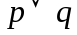，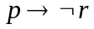，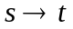 ，，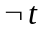
结论：

2．设A={1, 2, 3, 4}, 在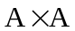定义的二元关系R，
证明R是上的等价关系。(5分)

3．已知A、B、C是三个集合，证明A-(B∪C)=(A-B)∩(A-C) （6分）

4． 无向图G = <V,E>，且|V|=n, |E|=m, 试证明以下两个命题是等价命题
1）G中每对顶点间具有唯一的通路，
2）G连通且n=m+1。（6分）

